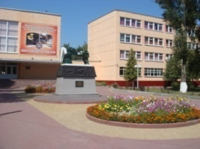
Государственное автономное профессиональное образовательное учреждение
БРЯНСКИЙ ТЕХНИКУМ
ЭНЕРГОМАШИНОСТРОЕНИЯ И РАДИОЭЛЕКТРОНИКИ
ИМЕНИ ГЕРОЯ СОВЕТСКОГО СОЮЗА М.А.АФАНАСЬЕВА
Лицензия 4480 от 18.05.2017. Свидетельство о государственной аккредитации 643 от 26.03.2019 г.
объявляет набор на 2026- 2027 учебный год
(по очной форме обучения, на базе основного общего образования,
за счет средств областного бюджета)
Специальность | Квалификация | Срок обучения
По программам подготовки специалистов среднего звена
15.02.17 Монтаж, техническое обслуживание, эксплуатация и ремонт промышленного оборудования (по отраслям) | Техник-механик | 3 года 10 месяцев
15.02.18Техническая эксплуатация и обслуживание роботизированного производства (по отраслям) | Техник | 3 года 10 месяцев
15.02.19 Сварочное производство | Техник | 3 года 10 месяцев
27.02.06 Метрологический контроль средств измерения | Техник-метролог | 2 года 10 месяцев
По программам подготовки квалифицированных рабочих и служащих
Профессия | Квалификация | Срок обучения
15.01.05 Сварщик (ручной и частично механизированной сварки (наплавки) | Сварщик | 1 год  10 месяцев
13.01.10 Электромонтер по ремонту и обслуживанию электрооборудования (по отраслям) | Электромонтер по ремонту и обслуживанию электрооборудования | 1 год  10 месяцев
15.01.38 Оператор-наладчик металлообрабатывающих станков | Оператор-наладчик металлообрабатывающих станков | 1 год  10 месяцев
11.01.11 Наладчик технологического оборудования (электронная техника) | Наладчик технологического оборудования | 1 год  10 месяцев
15.01.36 Дефектоскопист | Дефектоскопист | 1 год  10 месяцев
Для поступления в техникум абитуриенты предоставляют:
- документ, удостоверяющий личность
- аттестат об основном общем образовании
- 4 фотографий (3х4)
- СЭМД (196) «Медицинская справка (врачебное профессионально-консультативное заключение)» (CDA)
- СНИЛС
РЕЖИМ РАБОТЫ ПРИЕМНОЙ КОМИССИИ: понедельник-пятница с 08.00 до 16.00ч.
Приглашаются юноши и девушки.
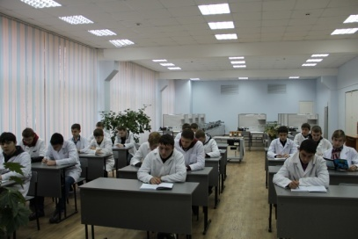
Иногородним предоставляется общежитие
Наш адрес: г. Брянск, ул. Академика Королёва, д. 7 т. 28-11-58
Официальный сайт техникума: БТЭиР.РФ
